Programmera in larmklocka (larmknapp)

Syfte
Genom rutinen säkerställer verksamheten att samtliga Larmkunder får det stöd de behöver enligt SoL
Ansvar
Samtliga medarbetare som arbetar inom NSC Larm och nattpatrull som lyder under Socialtjänstlagen (SoL)
Utförande
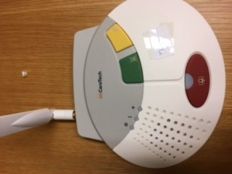
- Radera larmklocka som kunden tappade
- Håll ned den gröna knappen tills ljudet hörs
- Släpp upp knappen

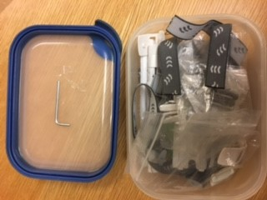
- Använd nyckel som sitter på undersidan av
locket till tillbehörs plastlådan. Se bild

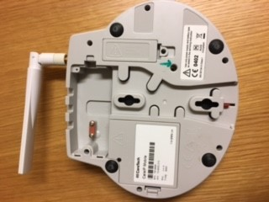
- Håll nyckeln intryckt i hålet på larmdosan tills
ljudet hörs. Se bild

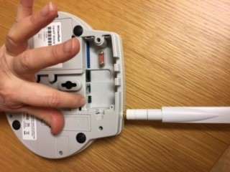
- Stäng av och sätt på larmdosan. Använd on/off
knappen som finns på baksidan. Se bild

- Programmera in nya larmklocka (larmknapp)
- Håll ned den gröna knappen tills ljudet hörs
- Släpp upp knappen
- Tryck på larmklockan (knappen) tills ljudet hörs
- När larmdosan tar emot signalen hörs en tydlig
signalton
- Bekräfta inprogrammeringen genom att trycka
på den röda knappen på larmdosan.
Du hör bekräftande signalton.
- Vänta några sekunder och provlarma. Säg till Trygghetscentralen att det är provlarm.

OBS! Meddela alltid LP-gruppen om du gav kunden en ny larmknapp via meddelandefunktionen i Pulsen Combine. Dokumentera alltid i Pulsen Combine på kund.

